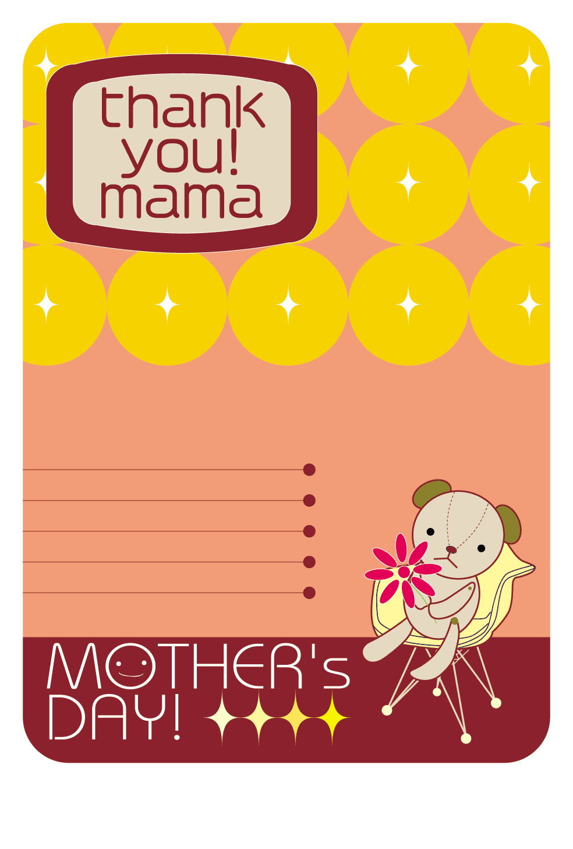

**お母さんへ**

いつも家事お疲れさま。

これからも

美味しいご飯作ってね。

**お父さんとみかより**